Сабақтың тақырыбы: Кітап ақылшың, әрі досың
Сабақтың мақсаты |  | А) білімділік: кітаптың ақылшы және білімнің көзі екендігін тҥсіндіре отырып, көп білуге, өз ойын, өз пікірін айта білуге, кітапты әрі қарай оқуға үйрету;  Ә) дамытушылық: сыни ойлауын белсенді дамыту;  Б) тәрбиелілік: көп оқып, білімді болуға тәрбиелеу.  Сабақтың түрі: конференция сабақ  Әдіс-тәсілдері: СТО стратегиялары: Ортада қалам, Аквариум, РАФТ, 5 жолды өлең, кері байланыс парағы, топпен жұмыс.  Көрнекілігі: ертегілер, журналдар, әдеби кітаптар, кітап туралы нақыл сөздер.  Пәнаралық байланыс: дүниетану, әдебиеттік оқу.
Күтілетін нәтиже |  | Өздіктерінен іздену, еркін, жүйелі сөйлеу
Психологиялық ахуал |  | Кітапта алма ағашы,  Жемісін біздер теретін.  Тәтті алмаға балашы,  Кітабыңның әр бетін. | Оқушылар шеңберде жиналып,мұғаліммен бірге бүгінгі сабаққа сәттілік тілейді.
Қызығушылықты ояту «Ортада қалам»
1. Кітап оқыған ұнай ма?
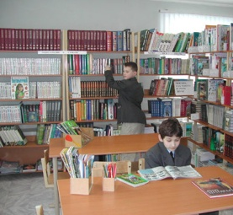
2. Неліктен?

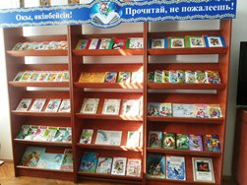
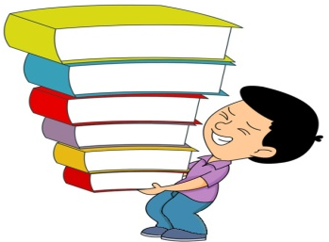
Мағынаны тану
ІІІ. Мағынаны тану.
- Балалар, ата-аналар. Бүгін біз сіздермен «Кітап ақылшың, әрі досың» деген тақырыпта кітап конференциясын өткізгелі отырмыз.
- Білмеймін деп қысылма,
Талабың болса бойыңда.
Өнерлінің ырысы,
Жарқырап жатыр бойында,- деп үш топқа алдын-ала бөлініп алған болатынбыз.
1-топ – «Білімділер»
Ұраны: «Білекті бірді жығады, Білімді мыңды жығады.»
2-топ «Ойшылдар»
Ұраны: «Кітап – алтын сандық,
Іші толған қазына-құт,
Оқы,оқы, ойыңа тұт»
3-топ – «Ақылдылар»
Ұраны: «Айтушы ақылды болса,
Тыңдаушы дана болар»
1- оқушы: - Кітап – адамзат ақыл-ойының інжу-маржанын бойына жинайды да, оларды ұрпақтан-ұрпаққа жеткізеді.
2- оқушы: - Кітапсыз адам өмірі бос. Кітап біздің досымыз ғана емес, сонымен бірге тҧрақты, мәңгілік сенімді серігіміз де.
3- оқушы: - Құрбылар, біздер жылдан-жылға осы кітаптан оқып, білім алып, мәдениеттілікті, адамгершілікті, ізгілікті, шыншылдықты үйреніп, кітаппен бірге ержетіп келеміз.
4- оқушы: - «Кітапсыз өтілген бір күн орны толмай бос кеткен күн. Көркем әдебиеттерді таңдап оқи білу де үлкен өнер. Ол үшін оқырманды жас кезінен бастап өмір бойы оқи білуге баулу керек» дейді А.И.Маркулевич.
5- оқушы: - «Кітаппен дос бол, кітаптың жомарт беттері өзіңді тосар, адал дос одан жоқ тегі» деген Расул Гамзатов.
- Ендігі кезекте ата-аналардың кітап туралы сіздерге дайындаған өлең шумақтарына кезек берсек.
1-ата-ана: - Кітап!
Сен адамзаттың жақын досы,
Келмейді сені оқымай көңіл қошы.
Ел мұңы, өмір сыры, ақын жыры,
Басылған таңба болып өзіңе осы.
2-ата-ана:
Ақыл керек білім таңдап аларға,
Білім керек іске жақсы қарарға.
Ақыл – шырақ, қара түнді ашатын,
Білім – жарық, нұрын саған шашатын.
Біліктіні тыңда – ақылдың бұлағы,
Білімді сөз – шырын жанның құмары.
Тәрбиесіз бала білім ұғар ма,
Олай болса, уысыңнан шығарма.
3-ата- ана:
Ұл мен қызын шолжаңдатса бетімен,
Тартар күйік ет кескендей бетінен.
Қатты тәртіп көрсе бала күнінде,
Өнерімен қуантады түбінде.
4-ата-ана: - Кітап!
Сөйлесіп өзіңменен тіл қатады,
Еріксіз өзін жұртақ қаратады.
Жеткізіп өткендердің өсиетін,
Шешіліп кейде достай сырласады.
5-ата-ана: - Кітап!
Ақылдың сөнбейтұғын шамшырағы,
Білімнің сарқылмайтын бал-бұлағы.
Ашқанда-ақ өткен күнмен беттеріңді,
Келер күн көз алдыма кеп тұрады.
IV. Ой таным.
Әр топ өздері қалаған кітаптарын, журналдарын таңдап алады.
«Аквариум»
- Соңғы рет қандай кітап оқыдыңыз?
- Неліктен осы кітапты таңдадыңыз?
Әр топ өздері қалаған кітаптарын немесе журналдарын оқиды.
Топтардың оқыған кітаптарын немесе журналдарын таныстыруы.
Топта ой бөлісіп, пікірлеседі.
V. Ой толғаныс. «РАФТ»
1-топ. Бастауыш сынып оқушылар атынан кітапқа хат жазу.
2-топ. «Ертегілер елінде» журналы туралы 5 жолды өлең құрастыру.
3-топ. «Дос», «Кітап» туралы өлең құрастыру.

Ой толғаныс. | Кері байланыс парағын толтыру.  - Конференция ұнады ма?  - Неліктен?  - Келесі конференция болғанын қалайсыз ба?  - Қандай өзгерістер әкелгіңіз келеді?  Оқушылардың, ата-аналардың өз ойы тыңдалып, сабақ аяқталады. |  | Күнделіктеріне жазып беремін
Кері байланыс |  |  | Смайликтерді өзі қалаған нұсқаға жабыстырады

Кітап көрмесі
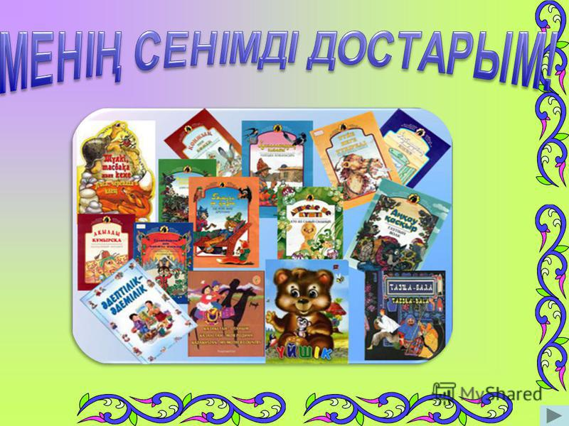
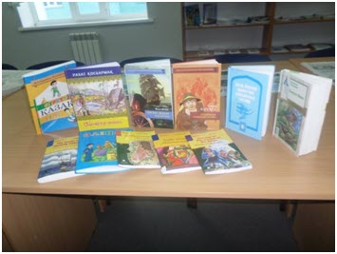
«Аквариум» әдісі «Рафт» әдісі
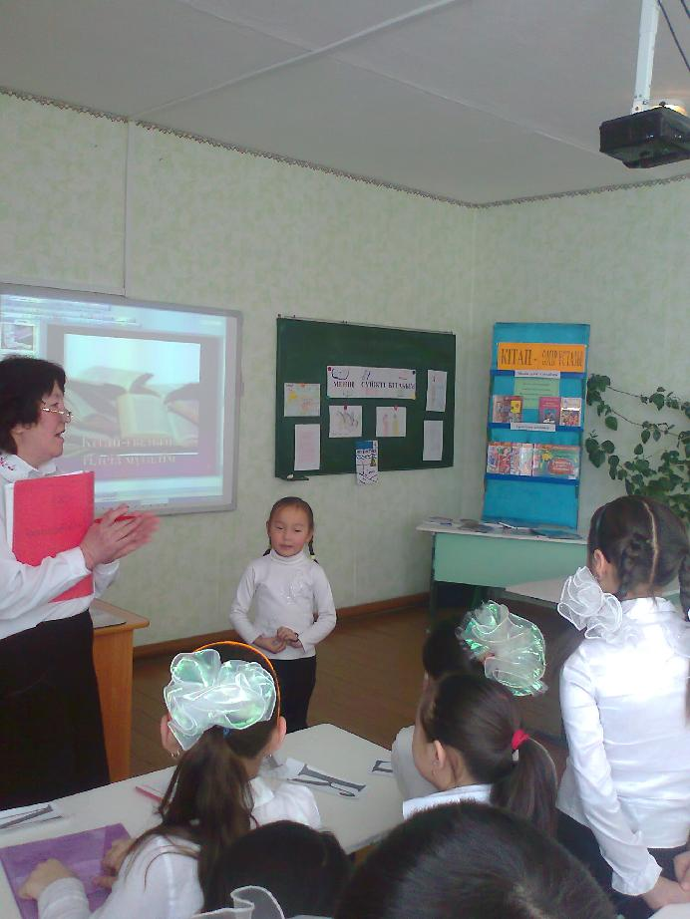
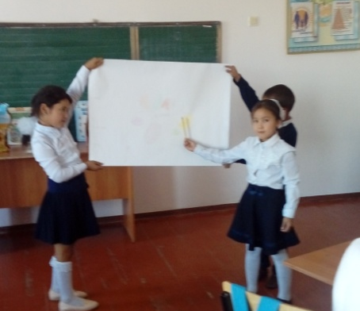
«Ортада қалам» әдісі «Бес жолды өлең» әдісі

